CIRCULAR # 07 DEL 17 DE MARZO DE 2023
Asunto: Jornada Pedagógica de Planeación curricular
De: Rector
Para: Comunidad Educativa en General
Cordial saludo
Al retomar los procesos pedagógicos institucionales, vemos necesario realizar los ajustes al plan de estudios, la planeación curricular institucional y los procesos evaluativos, para responder a las necesidades académicas y al cumplimiento de los propósitos institucionales para el año 2023. Por esta razón el día 24 de marzo desarrollaremos una jornada pedagógica con docentes y profesionales de apoyo institucional. Los estudiantes no asisten este día a la Institución.

HORARIO Y ACTIVIDADES DE LA JORNADA PEDAGOGICA
ACTIVIDAD | HORARIO | RESPONSABLE
Presentación Plan de Acción(Autoevaluación Institucional) | 7:00 a 7:30 am | Rector
Propuestas de intervención de profesionales de apoyo institucional (PTA, UAI, Entorno Protector, Medellín me cuida: salud) | 7:30 a 9:30 am | Profesionales de apoyo
DESCANSO | 9:30 a 10:00 am | Todos
Estrategias y planificación Curricular (planes de área, planeación de clases, diario de Campo, PIAR.) | 10:00 am 1:00 pm | Directivos docentes y profesionales de apoyo
La Institución siempre será un espacio de encuentro para la convivencia, la mediación y la reflexión en torno a los niños, niñas, jóvenes y adolescentes de nuestra comunidad. Visita nuestra página web: www.iereinodebelgica.edu.co
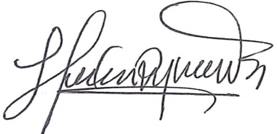

HERNÁN DARÍO ZAPATA
RECTOR

